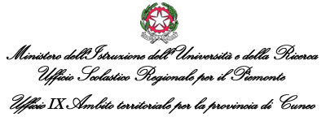
Corso Alcide De Gasperi, 40 – 12100 CUNEO - Tel 0171/318.411 – fax 0171/318.506 – usp.cn@istruzione.it
- Area B - Ufficio reclutamento docenti scuola secondaria, ufficio pensioni

Prot. n. 541 Cuneo, 20.1.2012

IL REGGENTE

VISTO il proprio decreto 174/C05a del 10.1.2012, con cui sono stati approvati gli elenchi del personale docente e ATA ammesso a fruire dei permessi retribuiti per diritto allo studio per l’anno 2011 e gli elenchi dei candidati esclusi;
ESAMINATI i reclami presentati dagli interessati avverso i predetti elenchi ;
ACCERTATO, d’Ufficio o a seguito di segnalazione da parte di istituzioni scolastiche, la presenza nei predetti elenchi di errori materiali ai quali e’ opportuno porre rimedio;

DECRETA

Agli elenchi dei beneficiari di permessi retribuiti per diritto allo studio per l’anno 2012 vengono apportate le rettifiche e integrazioni di cui all’allegato prospetto, che fa parte integrante del presente provvedimento.

IL REGGENTE
dell’Ufficio Scolastico
dott.ssa Franca Giordano

*************
Ai Sigg.ri Dirigenti Scolastici
delle scuole e degli istituti di ogni ordine e grado – Loro Sedi
Al sito Internet
Rif. Area n. B – Ufficio reclutamento docenti scuola secondaria, ufficio pensioni
Resp. Dott. Eraldo Ravinale
Riferimento: Ravinale 0171318537

